Série
OEC Convecteur exécutif
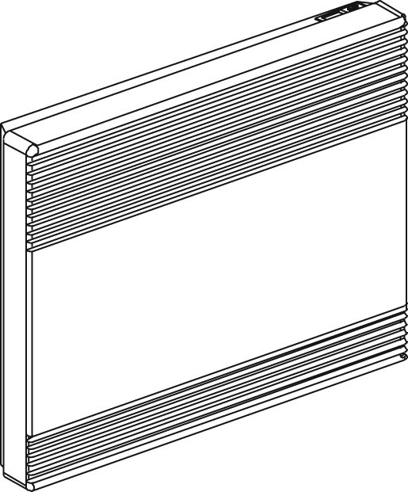

Caractéristiques
Couleur - Standards : blanc, amande, argent étoilé, bronze, charcoal métallique,
noir semi-lustré, aluminium, sable.
- Couleurs sur mesure disponibles sur demande.
Finition - Standard : peinture à la poudre d’époxy/polyester.
- Optionnelle : acier inoxydable (les grilles sont peintes en noir).
Tension - 347V, 1 phase.
Construction - Acier de calibre 20 ou acier inoxydable de calibre 22.
- Sortie d'air chaud à effet propulsif, qui dirige l'air vers le centre de la pièce.
- Protection thermique à réenclenchement automatique.
- Grille prévenant l'insertion de petits objets, recouverte d'une peinture lavable
à faible porosité.
Élément - Élément monobloc en aluminium, silencieux.
Densité - 700W/pi (2320W/m).
Régulation - Thermostat électronique mural (modèles -OTH)
ou relais 24V électronique intégré (modèles -TRIAC et -TRIACT).
Installation - Installation au mur à 2 po (51 mm) minimum du plancher.
- Usage non-résidentiel.
- Support mural du convecteur branché sur le circuit électrique,
sert de bloc d’alimentation.
- Placer simplement le convecteur sur le support pour le rendre fonctionnel.
Garantie - 5 ans contre tous vices.
(La garantie est valide seulement si l’appareil est contrôlé par un thermostat électronique pulsant
avec un cycle maximum de 15 secondes ou par un relais 24V électronique intégré et que la boîte
de jonction est fixée au mur avec l’ancrage fourni.)
Application - Immeuble de bureaux, immeuble d'habitation, condo.

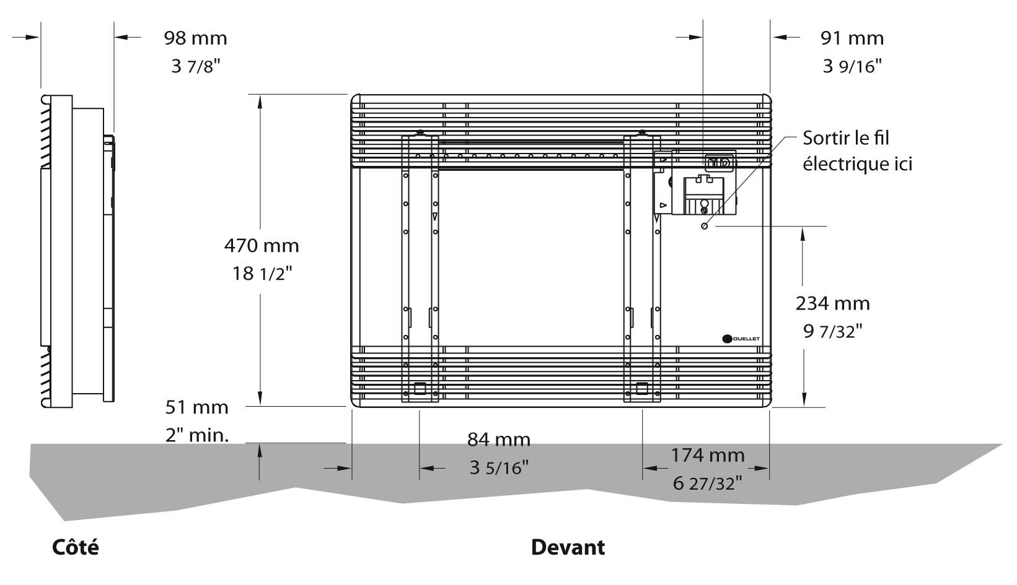
Modèles
# Produit  Sans thermostat | Qté | # Produit  Thermostat mural  non programmable  inclus | Qté | Volts | Watts | Longueur
 |  |  |  |  |  | po | mm
OEC0757 |  | OEC0757-OTH |  | 347 | 750 | 16 _{1/2} | 418
OEC1007 |  | OEC1007-OTH |  | 347 | 1000 | 19 _{7/16} | 492
OEC1257 |  | OEC1257-OTH |  | 347 | 1250 | 23 | 584
OEC1507 |  | OEC1507-OTH |  | 347 | 1500 | 26 _{1/2} | 674
OEC2007 |  | OEC2007-OTH |  | 347 | 2000 | 34 | 862

Options
# Produit  En trousse | # Produit  Installée en usine* | Description | Qté
KIT-OEC-TR347¹ | TRIAC¹ | Relais 24V électronique, sans transformateur, 15A à 347V max.
KIT-OEC-TR347T¹ | TRIACT¹ | Relais 24V électronique, avec transformateur : 15A à 208V, 240V, 347V

* Pour les options installées en usine, ajouter le numéro de l’option au produit. Voir la section Codification des produits au début du catalogue.
¹ Thermostat mural à base tension non inclus.
Ajouter «BL» pour blanc, «AM» pour amande, «AE» pour argent étoilé, «BZ» pour bronze,
«CM» pour charcoal métallique, «AL» pour aluminium, «NL» pour noir semi-lustré, «SA» pour sable,«SS» pour acier inoxydable. Pour les couleurs AE, BZ, CM, AL, NL et SS les grilles sont peintes en noir.

Autres
Type | Quantité | Modèle et description  Informations complémentaires | Volts | Phase | Watts | Longueur  mm/po | Informations  Couleur/installation

Les spécifications peuvent changer sans préavis
Projet : | Approbation  Information
Ingénieur conseil : | Approbation  Information
Entrepreneur électricien : | Approbation  Information
Distributeur : | Approbation  Information
Date : | Approbation  Information
Référence Ouellet : | Approbation  Information
Commentaires :

